Základní škola a Mateřská škola Dobrá Voda u Českých Budějovic,
Na Vyhlídce 6, 373 16 Dobrá Voda u Českých Budějovic



EU PENÍZE ŠKOLÁM
Zlepšení podmínek pro vzdělávání na základních školách Operačního programu
Vzdělávání pro konkurenceschopnost

Číslo a název klíčové aktivity: I/2 Inovace a zkvalitnění výuky směřující k rozvoji čtenářské a informační gramotnosti
Číslo DUM: VY_12_INOVACE_D.6.01
Jméno autora: Mgr. Markéta Šedivá
Datum (období) vytvoření DUM: 7.5. 2012
Ročník: 6
Vzdělávací oblast: Starověký Řím – doba královská
Vzdělávací obor: Dějepis
Klíčová slova: Latinové, Romulus a Remus, Etruskové
Anotace: Pomůcka pro výklad a procvičování učiva
Druh učebního materiálu: Pracovní list
Očekávaný výstup: Žáci znají přínos Etrusků a italických kmenů

Pracovní list
Starověký Řím – doba královská

1. Doplň chybějící části textu:

Podle pověsti založili město Řím ………………… a ………………… r. …………… Byla to
dvojčata a jejich strýc Amulius, který se násilím dostal k moci, přikázal, aby
………………………. Děti na břehu nalezla …………………V dospělém věku bratři založili
město a vznikl mezi nimi spor o ……………………………………………………………………
Ve sporu byl ………………zabit .Králem se stal …………………….. a město bylo
pojmenováno………………………..

2. Přiřaď dané pojmy k uvedeným vrstvám obyvatelstva šipkou:

potomci starých urozených římských rodů
vlastníci většiny půdy Plebejové
potomci přistěhovalců
povinnost sloužit ve vojsku
mohli zastávat funkce úředníků v Římě Patricijové
rolníci, řemeslníci, obchodníci

3. Vylušti doplňovačku a napiš, co všechno o nich víš:

O
1.
2.
3.
4.
5.
6.
7.
8.
9.

Otázky k jednotlivým bodům:
1. Sopka, která r. 79 n.l. vybuchla.
2. Jeden z italických kmenů.
3. Náměstí římských měst.
4. Jeden z bratrů, kteří založili dle pověsti Řím.
5. Bůh války.
6. Neměl vůbec žádná práva.
8. Potomci urozených rodů.
9. Potomci přistěhovalců, zchudlí Římané.

…….……………………… (doplň z tajenky) byli velmi vyspělou civilizací, hmotné nálezy to dokazují:
a) v architektuře: ………………………………………..

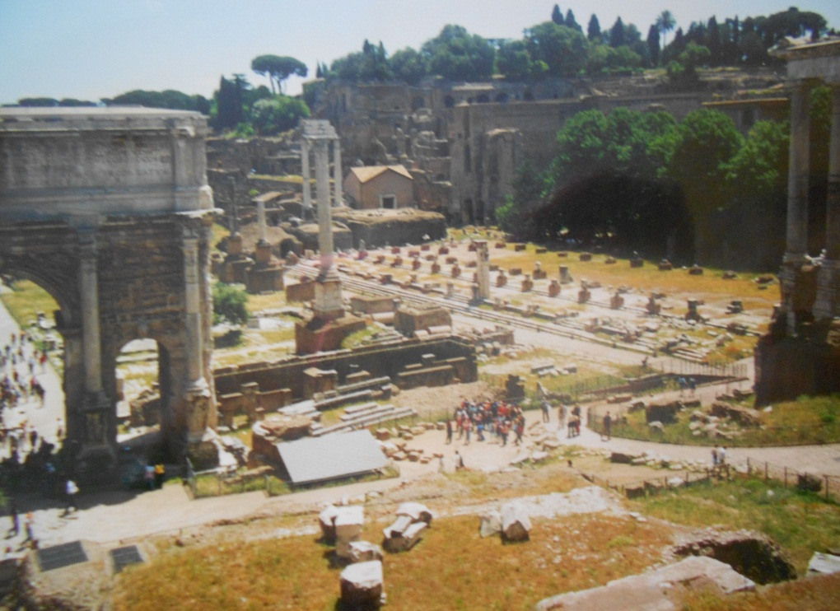
Obrázek č. 1

b) v umění: ………………………………………..
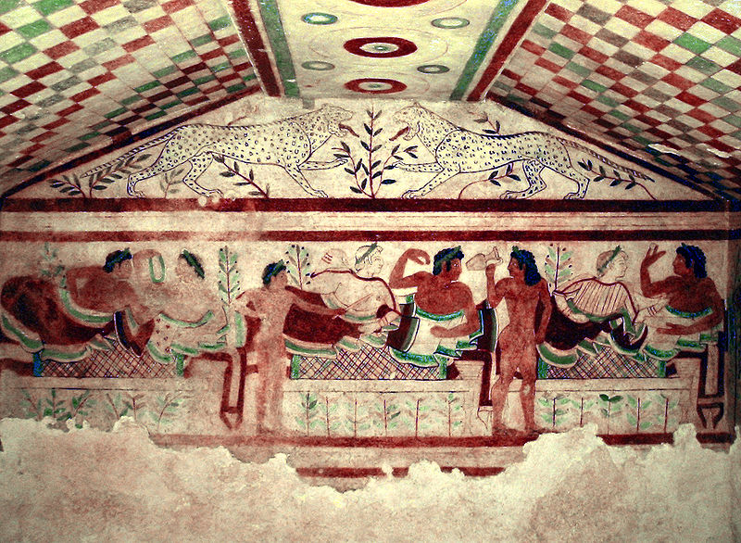
Obrázek č. 2

4. Pokus se najít 12 slov, která jsou ti již známa:
L | R | O | M | U | L | U | S | A | P
A | Z | R | F | G | B | I | F | K | L
T | Z | E | K | M | C | O | Ě | D | E
I | D | B | S | O | R | V | K | A | B
N | A | I | R | U | O | L | R | N | E
O | S | T | M | R | F | Č | É | I | J
V | O | S | A | O | T | I | M | T | O
É | K | T | B | M | A | C | U | A | V
L | S | K | M | A | T | E | S | L | É
E | T | R | U | S | K | O | V | É | A

Zde si zapiš odhalená slova:

Citace a zdroje:
-obrázek č. 1 vlastní fotoarchiv autora
- obrázek č. 2 http://cs.wikipedia.org/wiki/Etruskov%C3%A9#Etrusk.C3.A1_architektura

Prohlášení:
Prohlašuji, že při tvorbě tohoto výukového materiálu jsem respektovala všeobecně užívané právní a morální zvyklosti, autorská a jiná práva 3. osob, zejména práva duševního vlastnictví dle zákona č. 121/2000 Sb. (autorský zákon). Nesu veškerou právní odpovědnost za obsah a původ svého díla. Prohlašuji dále, že výše uvedený materiál jsem ověřila ve výuce a provedla o tom zápis do TK. Dávám souhlas, aby moje dílo bylo dáno k dispozici veřejnosti k účelům volného užití (§ 30, odst. 1 zákona 121/2000 Sb.), tj. že k uvedeným účelům může být kýmkoliv zveřejňováno, používáno, upravováno a uchováváno.

Datum: 7.6.2012 Autor: Mgr. Markéta Šedivá

